單元三：稱量工具的認識及使用


生活故事
星期天是一個風和日麗的好天氣，宜君覺得心情特別愉快，心想不如來大顯身手一番，於是邀請弟弟當助手，一起來為家人準備點心。弟弟得到任務，也十分開心。
宜君：「弟弟，快幫我拿1小匙的鹽。」
弟弟：「鹽，我知道，但怎麼拿1小匙啊？」
宜君：「真是的，我自己來好了。」
宜君：「弟弟，快幫我拿1/4杯水來。」弟弟拿了一個
500 cc的杯子，裝了一些水給美美。
宜君：「不是這種杯啦！」
弟弟嘟著嘴，一付委曲的樣子。
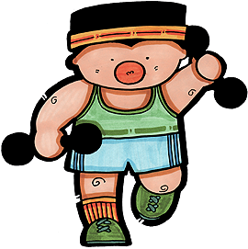
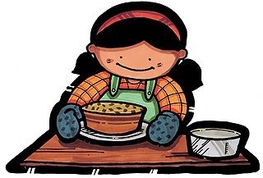
宜君：「好啦！等我有空再教你好了。現在先幫我把點心端上桌吧！好幫手。」
趕快來幫忙！
我來了！

知識寶庫
      - 秤量重量的工具
一般而言，秤量重量的工具我們通稱為秤。常見的秤有下列幾種：
        - 彈簧秤
藉著指針的移動顯示出東西的重量。（圖2-3-1）
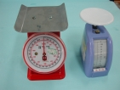
圖2-3-1 彈簧秤

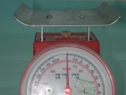
使用方式：
圖2-3-2 歸零
          - 歸零：秤東西之前，要檢查秤的刻度是否歸零。（圖2-3-2）
          - 物品放在秤上：將要秤量的東西輕輕放在秤上。（圖2-3-3）
          - 讀刻度：正確讀出秤面上的刻度，就可以知道東西的重量了。（圖2-3-4）
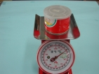
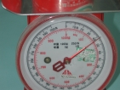
圖2-3-3 物品放在秤上
歸零
圖2-3-4 讀刻度

        - 電子秤
電子秤是一種相當精密的電子儀器。（圖2-3-2）因為可放置容器後直接做歸零的動作，且可由面板上直接顯示出物品的重量，因此漸漸成為受歡迎的秤量用具。價格昂貴及較易損壞是電子秤的缺點。

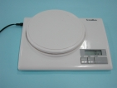
使用方式：
圖2-3-5 歸零

          - 歸零：接上電源，按下開關，歸零。（圖2-3-5）
          - 放物品在秤上：將要秤量的東西輕放在秤上。（圖2-3-6）
          - 正確讀出面板上的數字，就可以知道東西的重量了。（圖2-3-7）
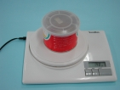
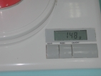
圖2-3-6 物品放在秤上
圖2-3-7 讀刻度

      - 秤量容量的工具
一般而言，在食物製備過程中我們常用以秤量容量的工具有下列幾種：
        - 鋁製量杯
一個量杯上面另有1/4、1/2杯、3/4的刻度，用以秤量液態類或粉類材料都很適合。（圖2-3-8）
        - 塑膠量杯
透明塑膠量杯用以秤量液態類材料。（圖2-3-9）
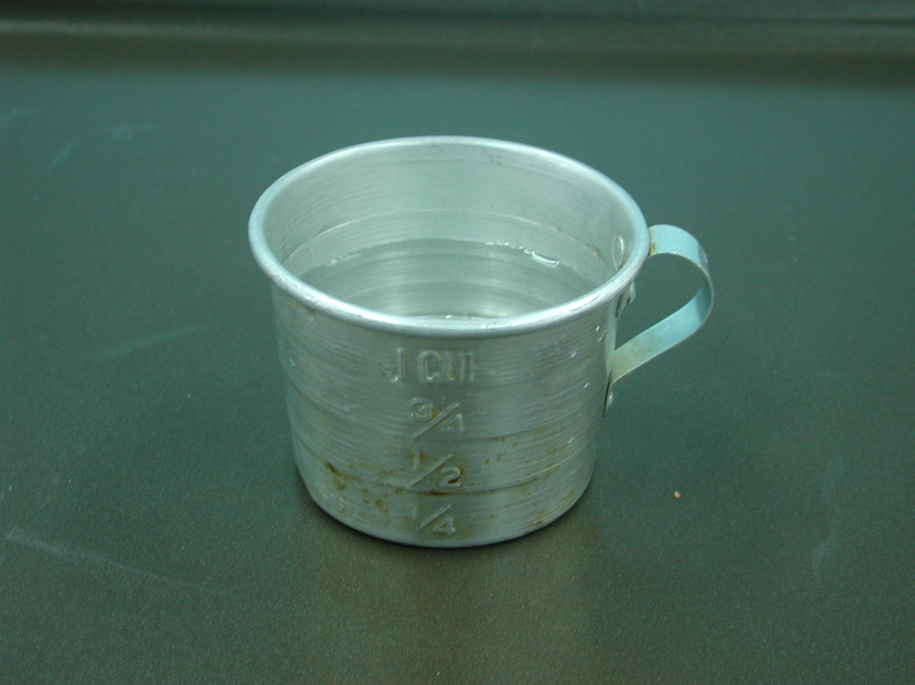
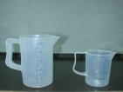
圖2-3-8 鋁製量杯
圖2-3-9 塑膠量杯

使用方式：
          - 秤量粉類材料
            - 量取粉類時要鬆鬆的，不可擠壓。
            - 用刮刀將材料刮平，不可以尖尖的。(圖 2-3-10 圖2-3-11)
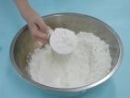
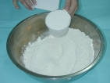
圖 2-3-11 刮平粉類
圖 2-3-10 量取粉類

          - 秤量液體材料
            - 使用鋁製量杯量一杯（1C）時，材料要裝滿。(圖 2-3-12)
            - 讀取刻度時，視線要和刻度成水平。(圖 2-3-13)

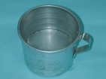
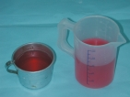
圖 2-3-12 量杯量取

圖 2-3-13 讀取刻度

        - 量匙
一組量匙中分別有1大匙（1T）、1小匙（1t）、1/2小匙（1/2t）、1/4小匙（1/4t）等四種不同容量。用以秤量少量的材料或調味料非常方便。（圖2-3-14 ）
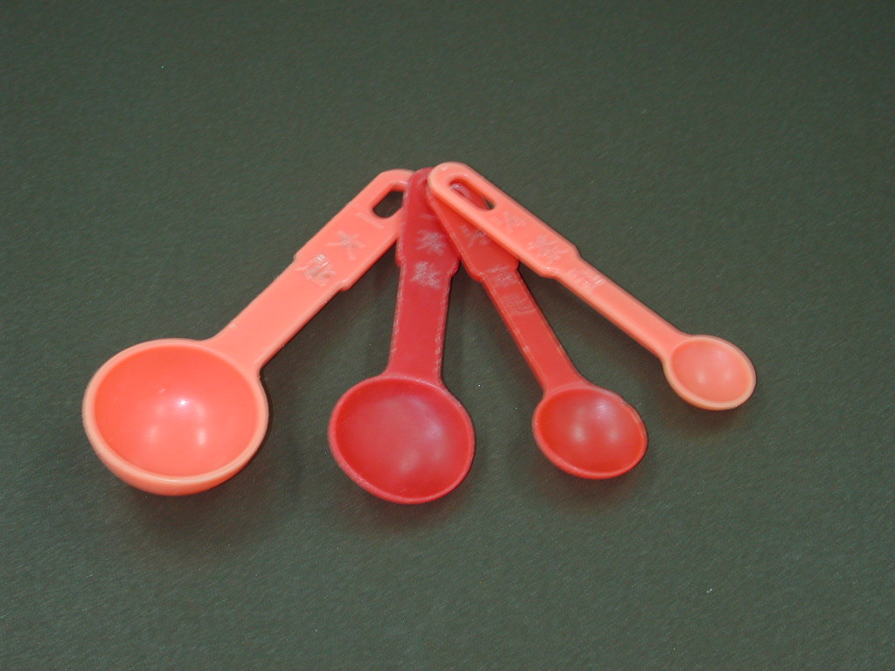
圖 2-3-14 量匙

使用方式：
          - 秤量粉類材料
            - 用量匙時要鬆鬆的舀取材料，不可擠壓。（圖 2-3-15）
            - 將材料用刮板刮平，不可以尖尖的。(圖2-3-16)
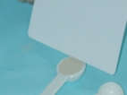
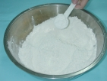
圖 2-3-15 舀取材料
圖 2-3-16 刮平材料

          - 秤量液體材料
            - 使用量匙時，材料要裝滿。(圖 2-3-17)
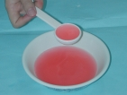
圖 2-3-17 量匙量液體材料

      - 容量單位的換算
我們要熟悉各種單位的換算，才能隨心所欲的運用不同的單位。
1 杯 = 240 公撮（1 C = 240 cc.）
1 大匙 = 3小匙 （1 T = 3 t ）
1C=240cc
1 T = 3 t
你知道嗎？



活動考驗
      - 活動一
        - 活動名稱：我是大老闆
歡迎光臨！我是老闆娘
        - 活動目標：熟悉各種秤的使用方法。
        - 活動時間：三十分鐘
        - 活動道具：彈簧秤、電子秤、麵粉、秤量容器及鉛筆盒、課本等。
        - 活動方式：
          - 教師將同學分成四組。
          - 請同學分別將各種物品放在彈簧秤及電子秤上秤秤看重量。
          - 請同學說出各種物品的重量。答對的教師立即予以稱讚。
          - 接下來同學扮演雜貨店的老闆，老師是顧客。
          - 老師說：「我要買200公克的麵粉。」老闆就要秤200公克的麵粉給老師。
          - 請同組同學輪流扮演老闆和顧客。

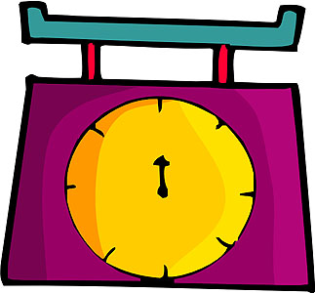

      - 活動二

        - 活動名稱：麵粉搬家
        - 活動目標：熟悉各種量具的使用方法。
        - 活動時間：二十分鐘
        - 活動道具：麵粉、量杯、量匙。
        - 活動方式：
          - 將同學分成三組。
          - 各組同學的桌上都有一小袋麵粉，現在老師請同學們用量杯和量匙將它們搬到老師桌上的容器中。
          - 每次搬老師指定的量（注意！只可用量杯和量匙來運送哦）。
          - 教師逐次檢查，正確運送的組別可得一分。
          - 比賽結束，最高分的可以得到獎勵卡一張。

只可以用量杯和量匙喔！

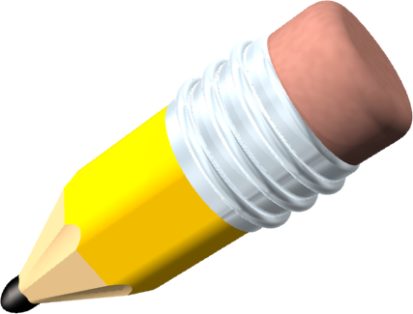
學習指引
      - 重點整理：

秤 量 工 具
重量：
1.彈簧秤
2.電子磅秤
容量：
1.量杯
2.量匙
使用方式：
1.歸零
2.放上物品
3.讀刻度
使用方式：
1.歸零
2.放上物品
3.讀刻度

      - 增強活動：平時和家人逛超市時，仔細觀察商家使用的事哪一種磅秤呢？練習讀取秤面上顯示的重量。
      - 作業活動：
寫出下列彈簧秤指針所指的重量

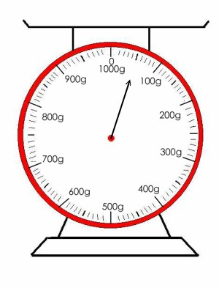
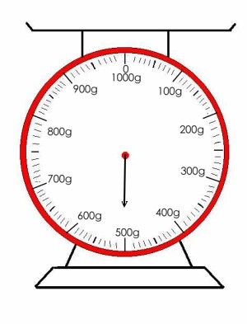
1 2

答案： 公克 答案： 公克
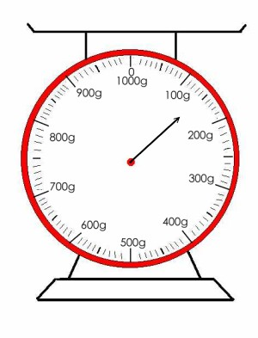
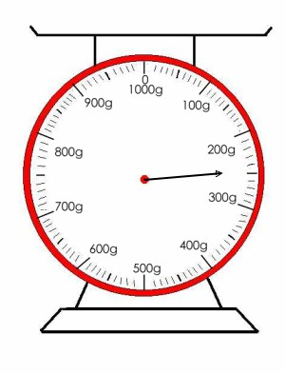
3 4

答案： 公克 答案： 公克
5 6
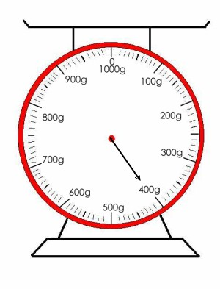
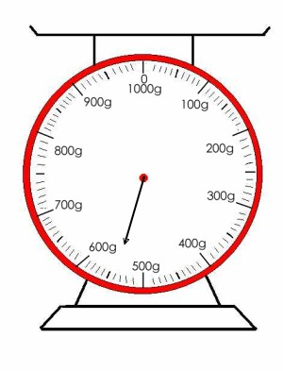

答案： 公克 答案： 公克

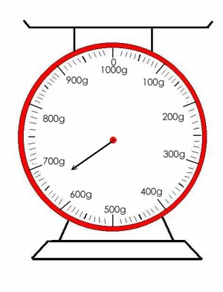
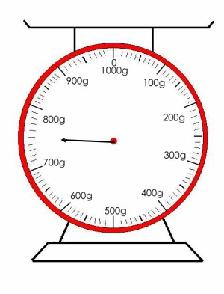
7 8

答案： 公克 答案： 公克
9 10
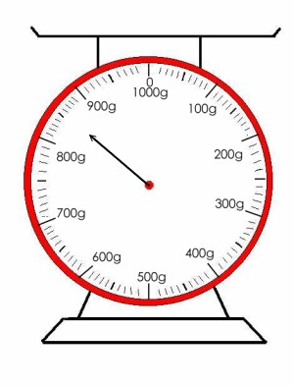
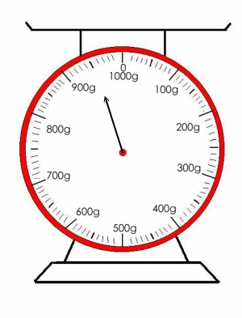

答案： 公克 答案： 公克

      - 預習活動：預習下一單元------認識西點的附加材料

